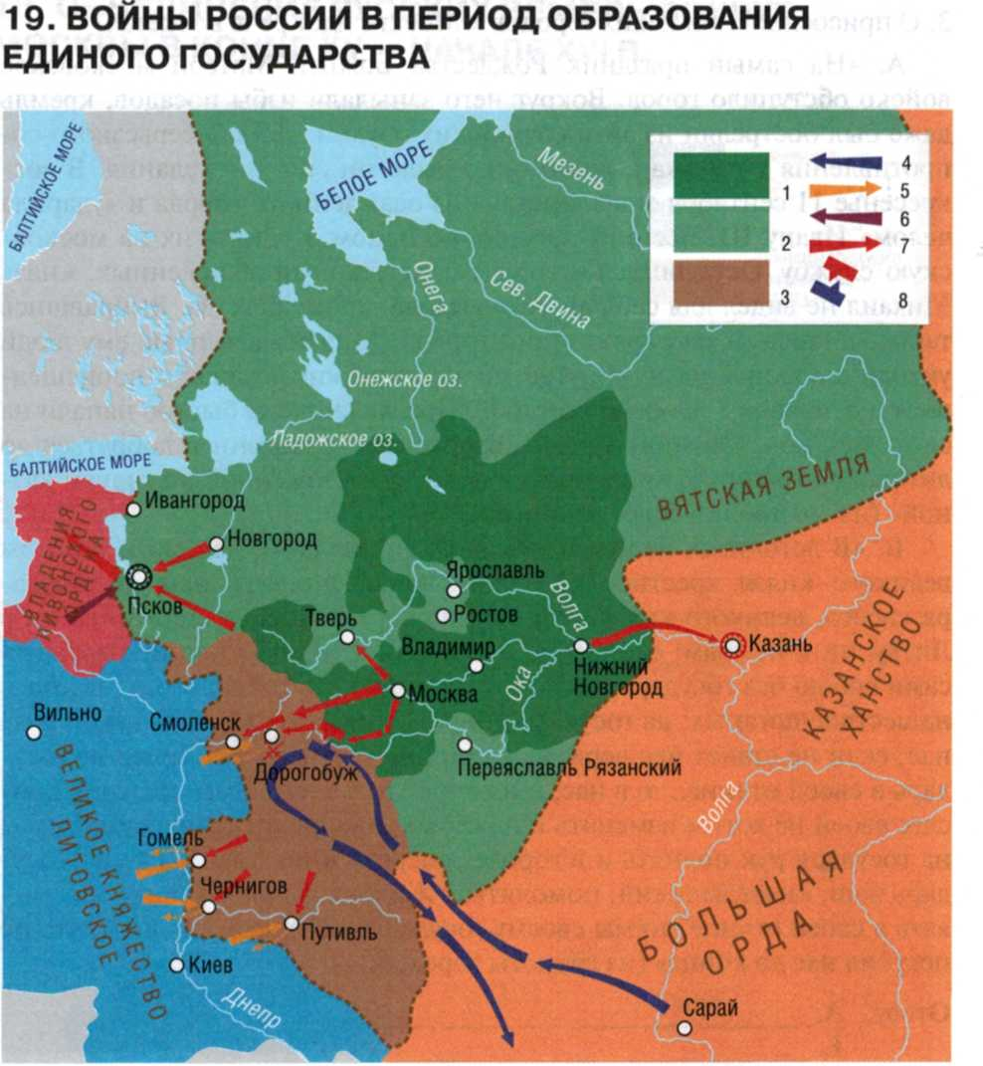

1. Что обозначено в легенде к карте цифрами?

2. Определите, о каких событиях идет речь в отрывках из «Истории Рос­сии с древнейших времен» СМ. Соловьева. Запишите цифры, которы­ми обозначены на карте эти события. (Каждое событие в данном зада­нии обозначено двумя цифрами.)

А. «Плеттенберг... явился с пятнадцатитысячным войском под Избор-ском; немцы приступили к городу усердно, но, простояв под ним только одну ночь, отошли и осадили Псков; псковичи сами зажгли предместья и отбивались до тех пор, пока Плеттенберг, заслышав о приближении мос­ковских воевод, князей Данилы Щени и Василия Шуйского, отступил от города. На берегах озера Смолина настигли его эти воеводы и принудили к битве; битва была одна из самых кровопролитных и ожесточенных: не­большой в сравнении с русскими войсками отряд немцев бился отчаянно и устоял на месте. Со славою отступил Плеттенберг к своим границам...»

Б. «Литовское войско под начальством гетмана князя Константина Острожского приближалось к Дорогобужу и 14 июля 1500 г., в годов­щину Шелонской битвы, встретилось с московским на Митькове поле, на речке Ведроше. Благодаря тайной засаде, решившей дело, москов­ские воеводы одержали совершенную победу: гетман князь Острожс-кий и другие литовские воеводы попались в плен. 17 июля получил ве­ликий князь весть о победе, и была радость большая в Москве, говорят летописцы».

В. «Ахмат не был доволен поведением Иоанна и в 1480 г., заслышав о восстании братьев великого князя и согласившись опять действовать заодно с Казимиром Литовским, выступил на Москву... Получивши весть о движении Ахмата, великий князь начал отпускать воевод на бе­рега Оки... и, получивши весть, что хан приближается к Дону, отпра­вился сам в Коломну 23 июля. Но хан, видя, что по Оке расставлены сильные полки, взял направление к западу, к Литовской земле, чтоб проникнуть в московские владения чрез Угру; тогда Иоанн велел сыну и брату спешить туда; князья исполнили приказ, пришли к Угре пре­жде татар, отняли броды и перевозы».

Ответ: А._и_

Б._и_

В._и_

3. В каком направлении от Москвы произошло «стояние на реке Угре»?

1. Северо-восточном. 3. Юго-восточном.

2. Северо-западном. 4. Юго-западном. Ответ:_

4. Какие три из перечисленных городов были присоединены к Русско­му государству в конце XV — начале XVI в. в результате русско-литов­ских войн? Запишите соответствующие цифры в таблицу.

1. Дорогобуж. 4. Смоленск.

2. Киев. 5. Тверь.

3. Псков. 6. Чернигов.

Ответ:

5. С помощью карты объясните, почему отношения, о которых гово­рится в тексте, были столь важны для Ивана III.

«Послами в Крым обыкновенно отправлялись люди знатные, боя­ре; однажды случилось послать человека незначительного (паробка), и великий князь спешил извиниться, писал к хану: „На Литву проез­ду нет, а полем пути истомны". Важность, которую великий князь придавал крымским отношениям... заставляла его распоряжаться так, что в Крыму был постоянно русский посол» (из «Истории России...» СМ. Соловьева).